123tinta.es revoluciona la Navidad con los regalos que no pueden faltar

- Cámaras instantáneas, impresoras portátiles o auriculares inalámbricos son algunas de las propuestas que el ecommerce ha seleccionado para sorprender estas Navidades

Madrid, 12 de diciembre de 2024.- Para todos aquellos que ya están pensando en los regalos de Navidad, 123tinta.es, el ecommerce de cartuchos de impresoras y toners, presenta una serie de productos prácticos y tecnológicos pensados para sorprender a todos. Ya sea para disfrutar de la música de una forma más cómoda, facilitar el trabajo o capturar momentos especiales, sus productos ofrecen un toque de estilo, funcionalidad y calidad.
Además de su amplia selección de productos, 123tinta.es ofrece un servicio de entrega rápida, para que tus compras lleguen a tiempo para estas fiestas.

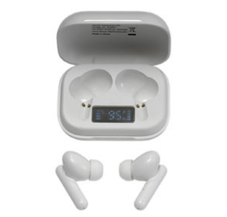
- Auriculares bluetooth Denver
Con un diseño moderno, los auriculares bluetooth Denver se presentan como una opción ideal para quienes buscan calidad y comodidad en sus dispositivos de audio. Perfectos para disfrutar de los villancicos navideños en cualquier lugar. Su conectividad Bluetooth asegura una fácil compatibilidad con una amplia variedad de dispositivos, convirtiéndolos en uno de los regalos perfectos para esta Navidad.

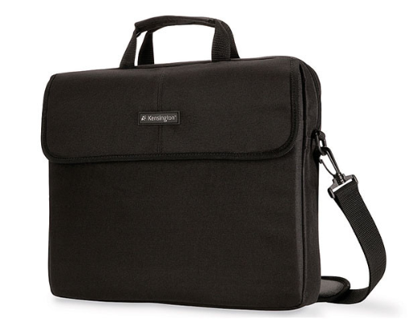
- Kensington SP10 Classic maletín
La funda de neopreno de Kensington está diseñada para proteger tu portátil de hasta 15.6 pulgadas de forma segura, con una amortiguación que lo mantiene a salvo de golpes y arañazos. Además, sus prácticos bolsillos a ambos lados permiten guardar cargadores, cables y otros accesorios, ideal para quienes viajan con frecuencia. Este producto es el regalo perfecto para estas Navidades, combinando funcionalidad y protección en un solo accesorio, asegurando que tus seres queridos mantengan su tecnología segura y organizada durante sus desplazamientos.

- Epson Expression Home XP-2200
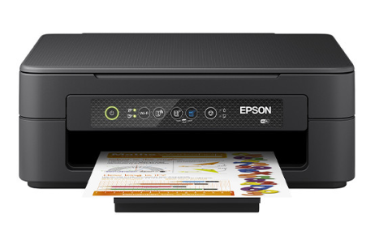
La impresora multifuncional Epson Expression Home XP-2200 es la opción perfecta para quienes buscan calidad, ahorro y comodidad. Con su conectividad wifi y wifi Direct, podrás imprimir fácilmente desde tu móvil o tablet, sin cables. Se convierte en la herramienta ideal para mantener la creatividad de los más pequeños durante las fiestas, imprimiendo dibujos navideños para colorear y mucho más. Además, gracias a sus cartuchos de tinta individuales, solo tendrás que reemplazar el color que se agote, lo que te permitirá ahorrar dinero a largo plazo.

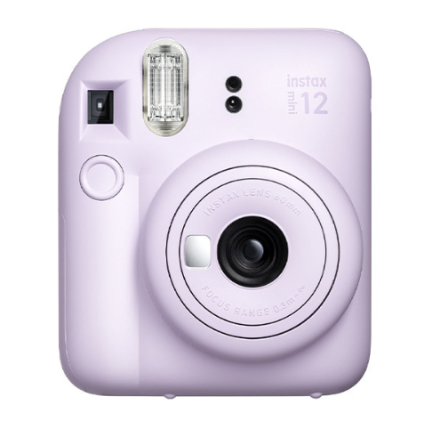
- Fujifilm instax mini 12
La cámara de fotos Fujifilm instax mini 12 es el regalo perfecto para quienes disfrutan capturando momentos especiales. Con tan solo pulsar un botón, puedes tomar fotos fácilmente y ver los resultados al instante. Gracias a su diseño compacto y ligero, esta cámara es fácil de llevar a cualquier parte, ideal para capturar cada momento especial durante las fiestas navideñas. Además, ofrece modos de fotografías en primer plano y selfies, permitiendo disparar a una distancia mínima de tan solo 30 centímetros.

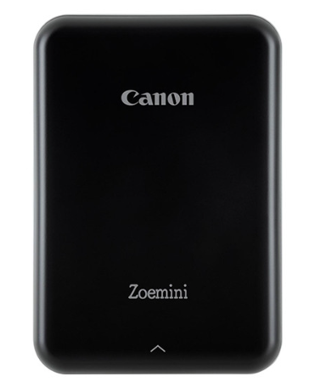
- Canon Zoemini impresora portátil
Esta impresora portátil es el complemento ideal para tu smartphone o tablet. Permite imprimir fotos de alta calidad al instante. Gracias a la tecnología de impresión ZINK, puedes obtener imágenes nítidas y vibrantes sin necesidad de tinta. El regalo perfecto para recopilar cada recuerdo festivo con familia y amigos durante estas fiestas. Cuenta con una función que ofrece la posibilidad de personalizar tus fotos con filtros, efectos, dibujos y textos. Así como la opción de crear collages de 4 a 9 impresiones, ofreciendo aún más alternativas creativas para tus recuerdos.

Sobre 123tinta
123tinta.es nace en junio de 2021 como el ecommerce de consumibles para impresoras con la mejor relación calidad-precio del mercado. La empresa española, con sede central en Azuqueca de Henares (Guadalajara), tiene como enfoque principal la industria de los consumibles para impresoras.
Ofrece los cartuchos de tinta y tóner con la garantía de precio más bajo tanto para usuario particular como para empresas. Asimismo, cuentan con un amplio catálogo de artículos de papelería y material escolar. Dispone de un servicio de atención al cliente pre y posventa y un servicio de entrega rápida en 24 horas.
Para más información:
Actitud de Comunicación
Irati Miguel – irati.miguel@actitud.es
Telf: 91 302 28 60

